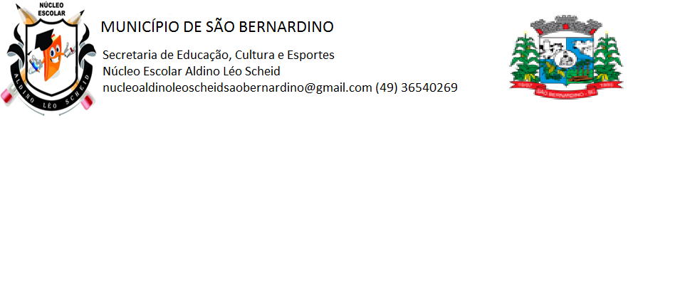**NÚCLEO ESCOLAR ALDINO LÉO SCHEID**

**SEMANA DE 22/02 A 05/03/2021**

**DIA: _____/____/2021 ANO: 2º ANO ( ) MAT ( )VESP**

**ATIVIDADE DE INFORMÁTICA**

**PROFESSORA: SANDRA MACHADO**

**ALUNO (A): ___________________________________________________________________**

1. RECORTAR O DESENHO, PINTAR E COLAR NO CADERNO COMO ABERTURA DA DISCIPLINA:

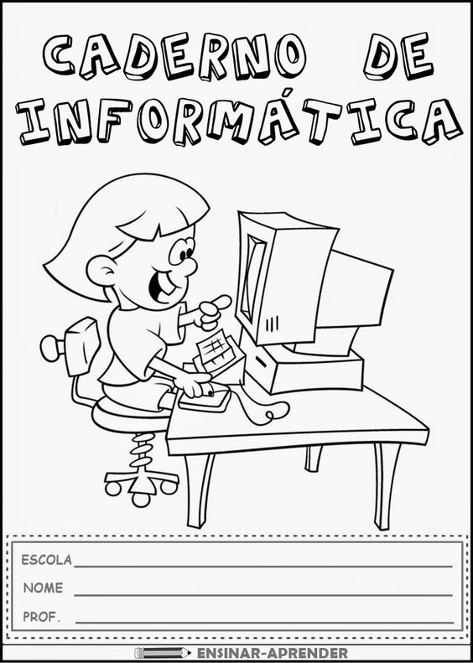

1. NOSSA PRIMEIRA ATIVIDADE É ESCREVER EM NOSSO CADERNO O NOME DA NOSSA DISCIPLINA:

**INFORMÁTICA**

1. ASSISTA AO VÍDEO PELO CELULAR SOBRE A HISTÓRIA DA INFORMÁTICA.

[**https://www.youtube.com/watch?v=xxnHfwfEZ60**](https://www.youtube.com/watch?v=xxnHfwfEZ60)